


计算机组成原理
实验报告

专业班级： 计算机2101
学 号： 210641011
姓 名： 刘静伟

计算机科学与工程学院
2023 年 10 月28 日

实验二 存储器实验

实验子项目1 ROM实验

一、实验目的
1、掌握利用lpm_rom在FPGA中实现ROM的方法
2、掌握ROM的工作特性

二、实验原理
在QuartusII中，有许多可调用的LPM (Library Parameterized Modules)参数化的模块库，如lpm_rom、lpm_ram_io、lpm_fifo、lpm_ram_dq的存储器结构。lpm_rom用来构成CPU中的重要部件——只读存储器。lpm_rom的结构如图2-1-1所示。lpm_rom有3组信号：clock——输入时钟脉冲；q[23..0]——lpm_rom的24位数据输出端；address[5..0]——lpm_rom的6位读出地址。ROM是只读存储器，所以它的数据口是单向的输出端口，ROM中的数据是通过配置文件一起写入存储单元的。
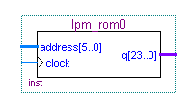
图2-1-1 lpm_rom的结构图

三、实验内容
1、ROM初始化数据定制，即用文本编辑器编辑hex文件配置ROM
2、lpm_ROM的参数设置
3、利用仿真波形图验证ROM的功能。

四、实验设计电路图

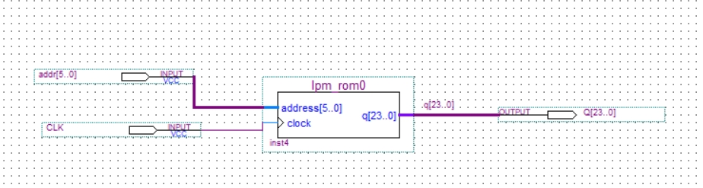

五、实验步骤
1.依据实验指导书在程序中设计连接电路。
2.运行连接好的电路图检查电路图是否有误。
3.确认电路图无误后创建波形图。
4. 更改输入数据从而得到想要的波形图。

六、实验结果与分析

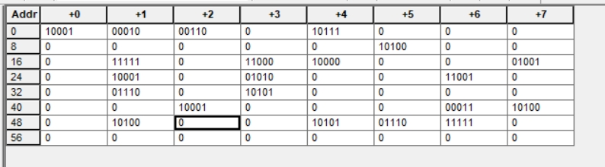

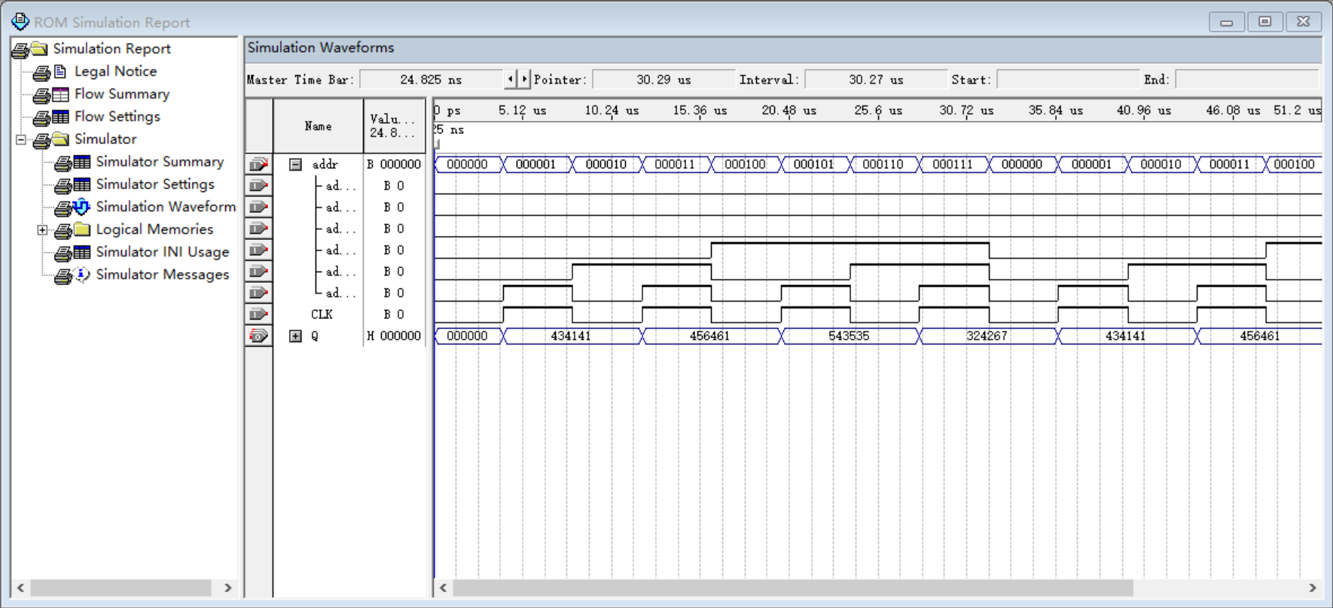

七、实验心得体会
通过本次实验使我加深了对ROM存储器的理解，进一步了解了ROM的工作原理，对我今后的学习取得了很大的帮助，获益匪浅

实验子项目2 RAM实验

- 实验目的
1、掌握利用lpm_ram_dq实现RAM的方法
2、掌握RAM的工作特性

- 实验原理
在QuartusII中，lpm_ram_dq 是参数化模块库LPM中的一种。lpm_ram_dq的结构如图2-2-1所示。lpm_ram_dq有5组信号：data[7..0]——8位数据输入端；wren——读/写控制端，高电平时进行写操作，低电平时进行读操作； address[7..0] ——读出和写入地址。clock——读/写时钟脉冲；q[7..0] ——8位数据输出端。
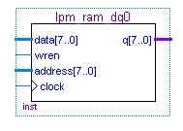
图2-2-1 lpm_ram_dq的结构图

三、实验内容
1、lpm_ram_dq的参数设置。
2、利用计数器设计lpm_ram_dq的地址输入电路。
3、验证RAM的功能。

四、实验设计电路图

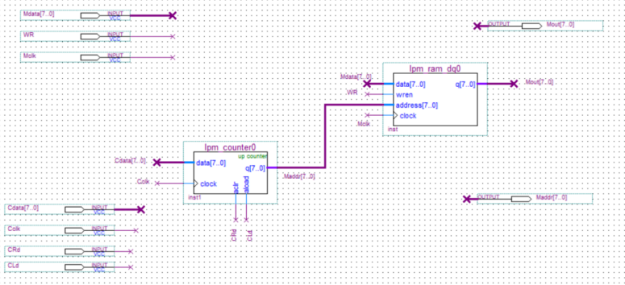

五、实验步骤
1.依据实验指导书在程序中设计连接电路。
2.运行连接好的电路图检查电路图是否有误。
3.确认电路图无误后创建波形图。
4. 更改输入数据从而得到想要的波形图。

六、实验结果与分析
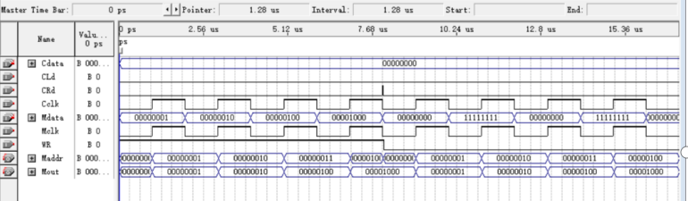

- 实验心得体会

RAM存储器，即随机存取存储器，是计算机中重要的存储器之一。通过实验，我深刻理解了RAM存储器的工作原理和特点。实验还让我认识到了RAM存储器在计算机系统中的重要性，加深了我对RAM的理解，对我今后的学习有了很大的帮助

